УРОК ОКРУЖАЮЩЕГО МИРА В 3 КЛАССЕ ПО ПРОГРАММЕ «ШКОЛА 2100»
Лукьянова Ольга Александровна, МОУ «Громовская СОШ», учитель начальных классов
Предмет (направленность): окружающий мир
Класс: 3
Возраст детей: 9-10лет
Место проведения: класс

Тема:"Аквариум - маленькая искусственная экосистема".
Цель урока:
Познакомить с искусственной экосистемой – аквариумом.
Задачи урока:
Регулятивные:
- самостоятельно формулировать цели урока после предварительного обсуждения;
- совместно с учителем обнаруживать и формулировать учебную проблему.
Познавательные:
- отбирать необходимые для решения учебной задачи источники информации среди предложенных учителем словарей, справочников;
- добывать новые знания: извлекать информацию, предствавленную в разных формах (текст, таблица, схема, иллюстрации).
Коммуникативные:
- доносить свою позицию до других: оформлять свои мысли в устной и письменной речи с учетом своих учебных и жизненных речевых ситуаций;
- учиться уважительно относиться к позиции другого, пытаться договариваться.
Личностные: воспитывать бережное отношение к природе, к своему здоровью
Тип урока: урок усвоения новых знаний.
Вид урока: урок постановки и решения проблемы.
Методы обучения: проблемный, словесный, наглядный, поисковый.
Форма организации:индивидуальная, фронтальная, групповая.
Оборудование:компьютер, проектор, экран, аквариум, карточки с заданиями, иллюстрации аквариумных рыбок, выставка книг о рыбках.
Основные понятия урока:
- Экосистема,
- Три "профессии",
- Аквариум,
- Растения аквариума,
- Животные аквариума,
- Значение аквариумов.
Определение понятий урока:
Экосистема – единство живых организмов и их среды обитания, в котором живые организмы разных “профессий” способны совместными усилиями поддерживать круговорот веществ.
Три профессии:
Производители (“кормильцы”) – живые организмы (главным образом, растения), создающие органические вещества из неорганических, минеральных веществ.
Потребители (“едоки”) - живые организмы (главным образом, животные), использующие в качестве пищи готовые органические вещества.
Разрушители (“мусорщики”)- живые организмы (главным образом, бактерии и грибы), использующие для питания остатки умерших организмов. Они перерабатывают органические вещества, разлагая их на более простые органические и минеральные вещества.
Аквариум – сосуд с водой,населённый водными обитателями.

ХОД УРОКА
- Организационный момент.
- Добрый день, дорогие ребята, садитесь. Давайте настроимся на позитивный лад, улыбнемся друг другу.Вот с таким настроением мы и начнём урок. На уроке вас ждут открытия. Какими они будут: большими или маленькими? У каждого они будут свои.
СЛАЙД 1.

- Проверка знаний учащихся.

- Отгадайте загадку.

СЛАЙД 2
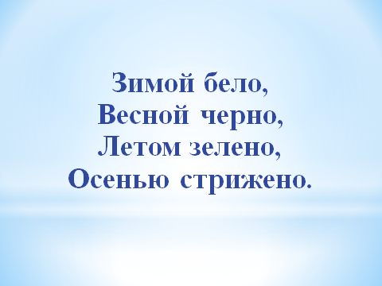
-Кто догадался, о чем говорится в загадке?
(Поле)
СЛАЙД 3
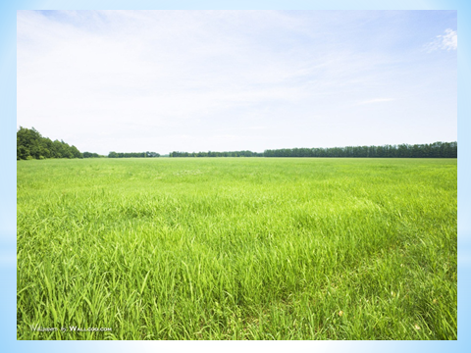
- Что такое поле?
(Это экосистема, созданная руками человека)
-Вспомним материал прошлого урока. А поможет нам в этом тест «Экосистема поля».
(листы с тестами на партах).Подчеркните правильный ответ.
(дети выполняют задание самостоятельно)
- Посмотрите на экран и проверьте задание.
СЛАЙД 4
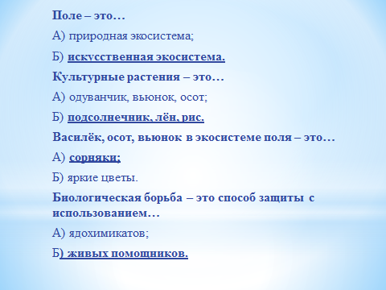
- Поднимите руку у кого нет ошибок?
- Поставьте себе отметку «5»
- У кого есть одна или две ошибки?
- Поставьте себе отметку «4»
- А кто допустил больше двух ошибок?
- Где допустили ошибки?
(В 4 вопросе)
- Почему в этом вопросе была допущена ошибка? Какие знания нам необходимо вспомнить, чтобы исправить ошибку?
(Вспомнить способы защиты растений)
- Каковы отличительные признаки экосистемы поля от других природных экосистем?
(Создается человеком, круговорот веществ незамкнут, искусственная экосистема)
- Какие «профессии» в экосистеме поля приходится выполнять человеку? (Разрушителя, производителя, потребителя)
- Молодцы, эту тему вы усвоили хорошо!

- Актуализация знаний.

- Давайте вспомним, что такое экосистема?
(единство живых организмов и их среды обитания, в котором живые организмы разных “профессий” способны совместными усилиями поддерживать круговорот веществ.)
- Назовите основные части экосистемы.
(Живые и неживые компоненты экосистемы: воздух, вода, почва, живые организмы, производители, потребители, разрушители.)

- Какие «профессии» живых организмов необходимы, чтобы круговорот в экосистеме был замкнут?
(Нужны “производители” (“кормильцы”), потребители (“едоки”), разрушители (“мусорщики”))

- Что такое искусственная экосистема?
(Это экосистема, созданная человеком.)
- Легко ли создать искусственную экосистему? Что для этого нужно?
(Наверно трудно, нужны знания)
- Как вы считаете, может ли человек создать небольшую экологическую систему?
( Да, нет)
- На какой вопрос мы должны будем ответить в течение урока?
(Можем ли мы создать экологическую систему?)
-Посмотрите на экран. Так у нас появилась еще одна загадка. Отгадайте ее.
СЛАЙД 5
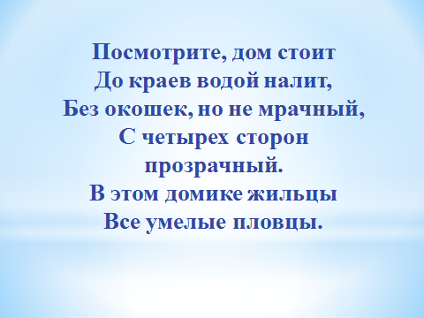
-Что это ребята?
(Аквариум)

СЛАЙД 6
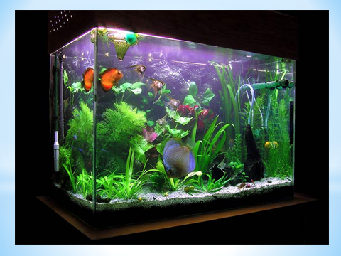
- Можно ли аквариум назвать экосистемой?
(Да, нет)
-Почему?
(Да, потому что это единство живой и неживой природы, в котором сообщество живых организмов разных «профессий» способно совместными усилиями поддерживать круговорот веществ.)
- К какой экосистеме можно отнести аквариум?
(К искусственной)
Почему?
(Потому что она создана руками человека)
- Какая по размеру экосистема аквариума?
(Маленькая)
- Сформулируем тему сегодняшнего урока.
(Аквариум – искусственная экосистема).

СЛАЙД 7
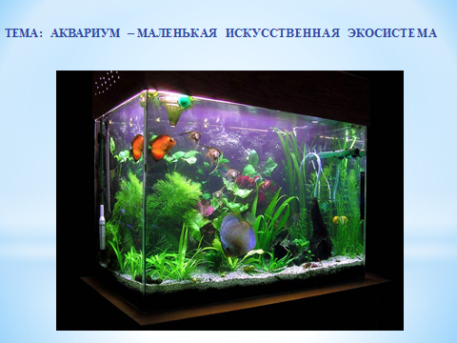

- Совместное открытие знаний. Проблемная ситуация.Работа по учебнику.
- У наших героев, Лены и Миши, недавно появился аквариум. Давайте заглянем к ним в гости и послушаем их диалог. Он помещён в учебнике на с.74.
-За Лену читает …………………, за Мишу - ………………………..

Лена:Почему мне приходится постоянно продувать воздух и часто менять воду в моём аквариуме? Она мутнеет, а стёкла покрываются налётом.
Миша: Аквариум – это маленькая искусственная экосистема. Она подчиняется законам природы. Ты забыла поселить в нём одного из важнейших обитателей экосистемы.

- Какая проблема при создании искусственной экосистемы возникла у Лены? Почему трудно дышать?
( Производителей – растений, которые дают кислород)
- Чего не хватает в другом аквариуме?
( В нем нет потребителей – рыб и разрушителей)
- Какие компоненты экосистемы мы находим в аквариуме?
(Производители, потребители, разрушители)
Помогите Лене разрешить проблему.

(Рассматривают рисунок.)

- Какую экосистему создала Лена?
(Лена создала экосистему – аквариум)

- Какая она – природная или искусственная? Почему?
(Аквариум - это искусственная экосистема, потому что её создаёт человек.)

- Почему в аквариуме Лены рыбам трудно дышать?
(У Лены в аквариуме нет растений - производителей.Они насыщают воду кислородом.)

- Какие компоненты экосистемы мы находим в аквариуме?
(Живые и неживые компоненты экосистемы: воздух, вода, почва, живые организмы, производители, потребители, разрушители).
- Правильно ребята!

- Объяснение нового материала.
- Сегодня на уроке мы продолжим учиться вести самостоятельные исследования. Представим, что мы находимся в научной лаборатории, и вы не ученики, а научные сотрудники. Вам предстоит исследовать незнакомый для вас объект-аквариум.

-Что такое аквариум? Поразмышляем вместе.
(аквариум-сосуд с водой, населённый водными обитателями.)
СЛАЙД 8
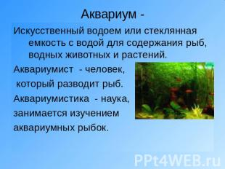
-Где мы можем взять информацию об аквариуме?
(книги, учебник,энциклопедия,интернет, и т. д.)

- Где и когда появились аквариумы? Когда аквариумы появились в России?
( Даша Шикалова, подготовила небольшое сообщение)
Первые аквариумы появились в Китае около четырех тысяч лет назад. Сначала рыбу разводили в водоемах, а затем в специальных сосудах, аквариумах. Иметь в своем доме аквариум могли только люди знатные и очень богатые. В древнем Риме аквариумы были непременной принадлежностью домов зажиточных горожан. Уже в то время в аквариумах выставлялись не только рыбы, но и беспозвоночные животные.
В России аквариум появился только во второй половине семнадцатого века – это была небольшая ваза с золотыми рыбками, которую англичане подарили царю Алексею Михайловичу Романову.
- Спасибо за доклад Даша!
- Давайте познакомимся с обитателями аквариума поближе.На этот вопрос вам поможет ответить учебник.

Работа в учебнике
Работа в группах
- Каждая группа получает задание по изучению одного из компонентов экосистемы.
- План, по которому вы будете работать, лежит у васна столах.
Первая группа
- Какие производители поддерживают круговорот веществ в аквариуме? Найдите информацию в учебнике на с.75 и составьте ответ по плану. Планы лежат у вас на столе.
1 группа ПРОИЗВОДИТЕЛИ(работа по учебнику с.75)
План
- Названия растений
- Роль производителей

Вторая группа
- Почему наиболее популярными считаются гуппи и меченосцы? Найдите информацию и дайте ответ.
2 группа ПОТРЕБИТЕЛИ (работа по учебнику с.75-76)
План
1.Название рыбок, их описание.
2. Какие рыбки относятся к теплолюбивым, какие к холоднолюбивым.
3. Почему наиболее популярными считаются гуппи и меченосцы?

Третья группа
- Кто такие разрушители прочитайте в учебнике. Ответ составьте по плану.
3 группа РАЗРУШИТЕЛИ(работа по учебнику с.77)
План
- Кто относится к разрушителям аквариума?
- Их роль в жизни аквариума?
- -Вопрос для 1 группы.
1)Как называют аквариумные растения?
(Элодея, эхинодорус, валлиснерия)
СЛАЙД 9
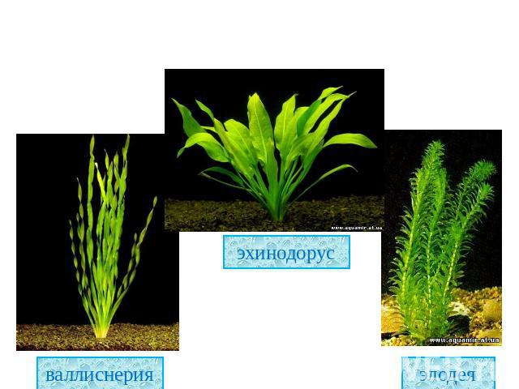
2)Какова роль производителей?
(Дают корм и воздух рыбам)

- Вопрос 2 группе.
1) Назовите рыбок, населяющих аквариумы.
(Гуппи, меченосцы, скалярия, сомик)

2) Какие рыбки относятся к теплолюбивым?
(теплолюбивые – гуппи, гурами, барбусы)

СЛАЙД 10
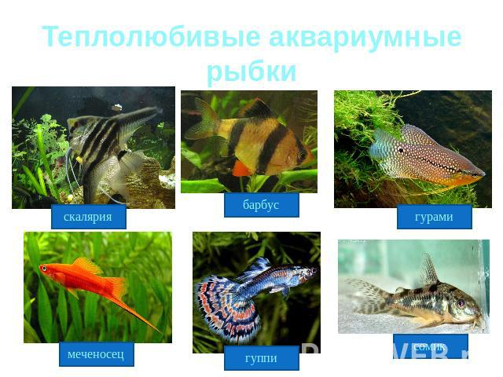
3) А какие к холоднолюбивым?
( Холодолюбивые – золотые рыбки, телескоп)
СЛАЙД 11

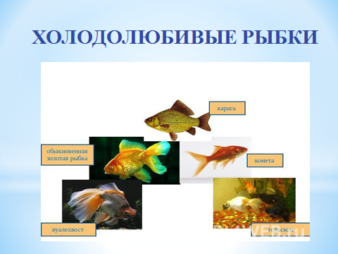

4)Почему наиболее популярными считаются гуппи и меченосцы?
(Меченосцы и гуппи считаются наиболее популярными, так как они самые простые и неприхотливые.)
- Вопрос 3 группе.
1) Зачем селят в аквариум улиток?
(Улитки поддерживают чистоту в аквариуме)

2)Каких животных нельзя содержать вместе с рыбками?
(Вместе с рыбками нельзя содержать черепашек, так как они могут поедать рыбок и водоросли)

СЛАЙД 12
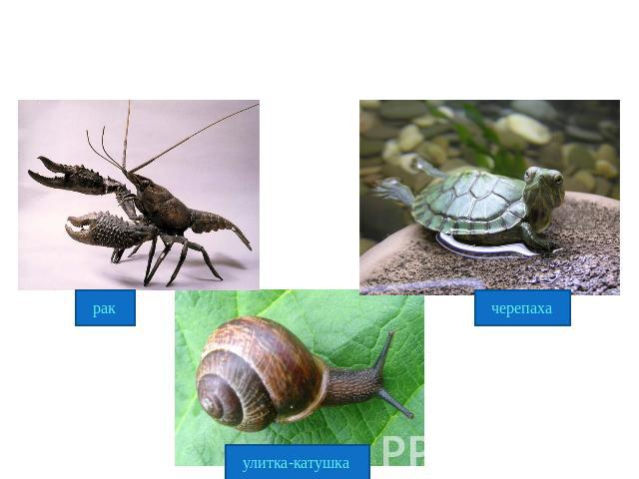
- Молодцы ребята, все хорошо поработали!
- Динамическая пауза
-А теперь давайте встанем из-за парт и представим себя обитателями воднойсреды. Море волнуется раз. Вы осьминоги. Мореволнуется два. Вы буревестники. Море волнуетсятри. Морская фигура замри. Мы очутились внашем классе. Тихо садитесь на свои места.

8.Закрепление.
Учитель: -Кто сможет перечислить всех участников круговорота веществ в аквариуме.
(Производители- водоросли. Потребители- рыбы. Разрушители- улитки, микробы.)
СЛАЙД 13
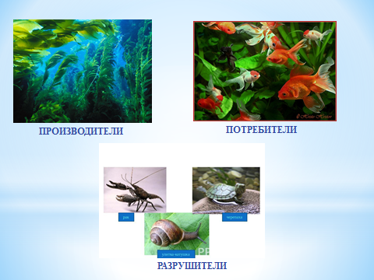

Учитель. -Почему в аквариуме должны быть организмы разных «профессий»? (Чтобы экосистема была замкнутой)
- Ребята, а хотели бы вы создать свой аквариум?
(Да, хотели бы, нет)
-Достаточно ли нам будет тех знаний, что мы сейчас узнали о живых компонентах этой экосистемы?
(Нет, да)
- Что необходимо подготовить рыбкам, чтобы они жили долго и могли размножаться?
(Место обитания рыбок, среду обитания, воду, почву)
На эти вопросы вы найдёте ответы в дополнительной литературе. Перед вами 3 цвета конвертов с заданиями.
«Голубой»-вода
«Коричневый»-почва
«Жёлтый»-свет
«Белый» - кислород
Выбирайте конверт и приступайте к заданию
(группы выбирают конверты с заданием)

СЛАЙД 14
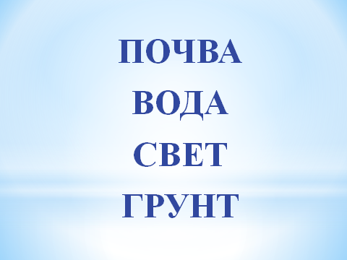
1 группа
ВОДА
Инструкция: Узнайте, какая вода нужна для аквариума. Для этого:
- Рассмотрите образцы воды.
- Заполните таблицу.

Свойства | Вода из водопровода | Вода из аквариума
Цвет (бесцветная/другого цвета)
Прозрачность (прозрачная/мутная)
Запах (есть, нет)

Прочитайте:На многих водопроводных станциях в воду добавляют большое количество хлора – газа, который убивает вредных микробов. Опасен хлор и для рыб. Поэтому в водопроводную воду пускать рыб нельзя. Она должна отстояться 2-3 суток.
5.Сделайте вывод.
6.Дайте ответ по плану.
План ответа
Мы сравнили образцы воды из водопровода и из аквариума и определили, что (прочитай из таблицы)
Из дополнительной статьи мы узнали __________________________________________________________
__________________________________________________________
и сделали вывод: для поддержания экосистемы аквариума нужна (подготовленная/ неподготовленная) вода.
2 группа
(коричневый конверт)
ПОЧВА (грунт)
Инструкция:
1.Прочитайте статью о грунте.
ГРУНТ.Грунт – почва, образующая дно водоёма.Грунт нужен для того, чтобы в нём росли растения.Грунт не должен иметь острых кромок, о которые могут пораниться рыбы.Грунт – это крупный песок или камешки. Чтобы положить его в аквариум, его промывают от грязи. Лучше всего ещё и прокипятить. Потом ещё раз промывают под краном и засыпают на дно аквариума.
2.Обсудите в группе, какого размера должен быть грунт для аквариума.
3.Сделайте вывод и дайте ответ по плану.
План ответа:
Мы узнали, что почва в аквариуме называется ____________. Для дна используют ____________________________________________________________________________________________________________________
Перед помещением в аквариум, грунт нужно
_____________________________________________________________________
и уложить на дно аквариума слоем в несколько сантиметров.
3 группа
СВЕТ
1.Прочтите текст.
В аквариуме, который сильно освещён и содержит мало растений, он быстрозарастает водорослями и требует постоянной очистки.Если же аквариум поместить в тёмное место, то растения погибнут и рыбы погибнут. Что же надо делать, что бы аквариум не зарастал водорослями?
2.Обсудите в группе и дайте ответ по плану.
План ответа:
Мы пришли к выводу, что аквариум нужно искусственно _________________, например _______________ дневного света.
4 группа
КИСЛОРОД
1.Прочтите текст.
Кислород нужен для дыхания растений и животных. Рыбы дышат кислородом, который растворён в воде. Ясно, что чем дальше от поверхности, тем меньше кислорода в воде. Как можно сделать так что бы кислорода в аквариуме было достаточно?
2.Обсудите в группе и дайте ответ по плану.
План ответа:
Мы пришли к выводу, что: нужен дополнительный источник ___________________. Например, компрессор

В процессе исследования заполняется таблица.

Компоненты экосистемы | Аквариум – ЭКОСИСТЕМА? | Участие человека | Выводы  Памятка начинающего аквариумиста
ВОДА | + |  | 1.Воду отстоять.
ПОЧВА | +  Грунт |  | 2.Промыть средних размеров грунт.
СВЕТ | +  лампа |  | 3.Использовать лампу и компрессор.
ВОЗДУХ | +  компрессор
ПРОИЗВОДИТЕЛИ | +  растения |  | 4.Посадить растения.
ПОТРЕБИТЕЛИ | +  рыбы |  | 5.Немного неприхотливых обитателей.
РАЗРУШИТЕЛИ | +/- |  | 6.Следить за чистотой.

-Какой вывод можем сделать?
- Может ли каждый создать искусственную экосистему?
(Да,нет)
-Что для этого необходимо?
(Определенные знания)
- Какое условие нужно соблюдать, чтобы аквариум существовал?
( Что бы в нем присутствовали все компоненты, а его обитатели поддерживали круговорот веществ)
- Какой вывод можем сделать?
- Что такое аквариум?
(Аквариум – маленькая искусственная экосистема)
9. Подведение итогов. Рефлексия.
- О чем мы говорили сегодня на уроке?
(На уроке мы говорили об искусственной экосистеме аквариум, его обитателях)
- Какое условие нужно соблюдать, чтобы аквариум существовал?
(Нужно, чтобы в нём присутствовали все компоненты экосистемы, а его обитатели поддерживали круговорот веществ.)
- Ребята, вы узнали много интересного об аквариуме, у кого появилось желание иметь его дома?
- Самое главное – нужно понимать, что создать искусственную экосистему, даже маленькую, трудно. Для этого нужны знания. Если вы всерьёз хотите сделать свою маленькую искусственную экосистему, я предлагаю вам прочесть вот эти книги, в которых очень доступно рассказывается о маленьких тайнах аквариума, все они есть в нашей школьной библиотеке.
(Выставка книг)
10. Оценивание ответов детей на уроке
СЛАЙД 15
Домашнее задание.
1. Устное задание: читать учебник (А.Я.Вахрушев с.72-76)
2. Письменное задание: ответить на вопросы 10, 11, 12, 13 в учебнике на стр.77
3. Подготовить сообщения о живых обитателях экосистемы аквариум (по желанию)

